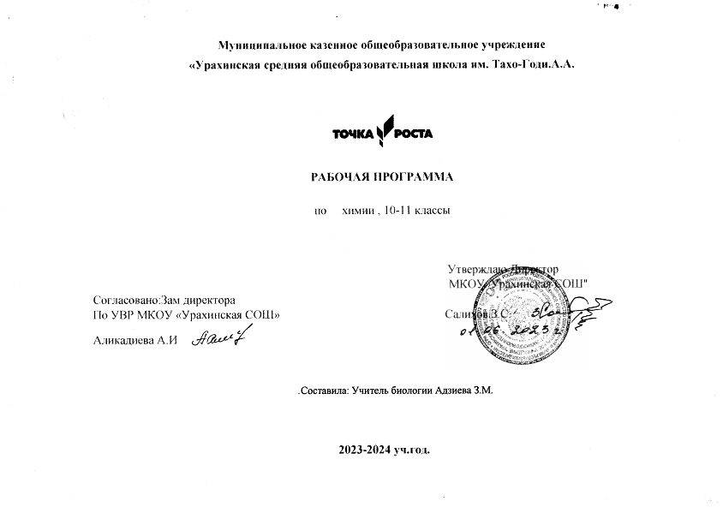

Программа по химии
для учащихся 10-11 классов («Точка роста»)
(базовый уровень) срок реализации 2023г.- 2024г.

На основе федерального компонента государственного стандарта общего образования.
Учебник: Г.Е.Рудзитис, Ф.Г.Фельдман. Химия, 10 класс М., «Просвещение»

Учитель: Адзиева.З.М.

Планируемые результаты освоения учебного предмета «Химия» с описанием универсальных учебных действий,
достигаемых обучающимися Личностные результаты:
- сформированность положительного отношения к химии, что обуславливает мотивацию к учебной деятельности в выбранной сфере;
-сформированность умения решать проблемы поискового и творческого характера;
-сформированность умения проводить самоанализ и осуществлять самоконтроль и самооценку на основе критериев успешности; -сформированность навыков проявления познавательной инициативы в учебном сотрудничестве.
Предметные результаты:
-сформированность представлений о месте химии в современной научной картине мира; понимание роли химии в формировании кругозора и функциональной грамотности человека для решения практических задач;
-владение основополагающими химическими понятиями, теориями, законами и закономерностями; уверенное пользование химической терминологией и символикой;
-владение основными методами научного познания, используемыми в химии: наблюдение, описание, измерение, эксперимент; умение обрабатывать, объяснять результаты проведенных опытов и делать выводы; готовность и способность методы познания при решении практических задач;
-сформированность умения давать количественные оценки и проводить расчеты по химическим формулам и уравнениям;
-владение правилами техники безопасности при использовании химических веществ;
-сформированность умения проводить эксперименты разной дидактической направленности;
-сформированность умения оказывать первую помощь при отравлениях, ожогах и других травмах,связанных с веществами и лабораторным оборудованием.

Метапредметные результаты: сформированность умения ставить цели и новые задачи в учебе и познавательной деятельности; овладение приемами самостоятельного планирования путей достижения цели, умения выбирать эффективные способы решения учебных и познавательных задач;сформированность умения соотносить свои действия с планируемыми результатами;
-сформированность умения осуществлять контроль в процессе достижения результата, корректировать свой действия;
-сформированность умения оценивать правильность выполнения учебных задач и соответствующие возможности их решения;
-высокий уровень компетентности в области использования ИКТ; -сформированность экологического мышления;
-сформированность умения применять в познавательной, коммуникативной и социальной практике знания, полученные при изучении предмета.
ПЛАНИРУЕМЫЕ ПРЕДМЕТНЫЕ РЕЗУЛЬТАТЫ ОСВОЕНИЯ УЧЕБНОГО ПРЕДМЕТА «ХИМИЯ»:
В результате изучения учебного предмета «Химия» на уровне среднего общего образования: Выпускник научится:
-раскрывать на примерах роль химии в формировании современной научной картины мира и в практической деятельности человека;
-демонстрировать на примерах взаимосвязь между химией и другими естественными науками;
-раскрывать на примерах положения теории химического строения А.М. Бутлерова;
-понимать физический смысл Периодического закона Д.И. Менделеева и на его основе объяснять зависимость свойств химических элементов и образованных ими веществ от электронного строения атомов;
-объяснять причины многообразия веществ на основе общих представлений об их составе и строении;
-применять правила систематической международной номенклатуры как средства различения и идентификации веществ по их составу и строению;
-составлять молекулярные и структурные формулы органических веществ как носителей информации о строении вещества, его свойствах и принадлежности к определенному классу соединений;
-характеризовать органические вещества по составу, строению и свойствам, устанавливать причинно-следственные связи между данными характеристиками вещества;
-приводить примеры химических реакций, раскрывающих характерные свойства типичных представителей классов органических веществ с целью их идентификации и объяснения области применения;
-прогнозировать возможность протекания химических реакций на основе знаний о типах химической связи в молекулах реагентов и их реакционной способности;
-использовать знания о составе, строении и химических свойствах веществ для безопасного применения в практической деятельности;
-приводить примеры практического использования продуктов переработки нефти и природного газа, высокомолекулярных соединений (полиэтилена, синтетического каучука, ацетатного волокна);
-проводить опыты по распознаванию органических веществ: глицерина, уксусной кислоты, непредельных жиров, глюкозы, крахмала, белков – в составе пищевых продуктов и косметических средств;
-владеть правилами и приемами безопасной работы с химическими веществами и лабораторным оборудованием;
-устанавливать зависимость скорости химической реакции и смещения химического равновесия от различных факторов с целью определения оптимальных условий протекания химических процессов;
-приводить примеры гидролиза солей в повседневной жизни человека;
-приводить примеры окислительно-восстановительных реакций в природе, производственных процессах и жизнедеятельности организмов;
-приводить примеры химических реакций, раскрывающих общие химические свойства простых веществ – металлов и неметаллов;
-проводить расчеты на нахождение молекулярной формулы углеводорода по продуктам сгорания и по его относительной плотности и массовым долям элементов, входящих в его состав;
-владеть правилами безопасного обращения с едкими, горючими и токсичными веществами, средствами бытовой химии;
-осуществлять поиск химической информации по названиям, идентификаторам, структурным формулам веществ;
-критически оценивать и интерпретировать химическую информацию, содержащуюся в сообщениях средств массовой информации, ресурсах Интернета, научно- популярных статьях с точки зрения естественно-научной корректности в целях выявления ошибочных суждений и формирования собственной позиции;
-представлять пути решения глобальных проблем, стоящих перед человечеством: экологических, энергетических, сырьевых, и роль химии в решении этих проблем Выпускник получит возможность научиться:
-иллюстрировать на примерах становление и эволюцию органической химии как науки на различных исторических этапах ее развития;
-использовать методы научного познания при выполнении проектов и учебно- исследовательских задач по изучению свойств, способов получения и распознавания органических веществ; -объяснять природу и способы образования химической связи: ковалентной (полярной, неполярной), ионной, металлической, водородной – с целью определения химической активности веществ;
-устанавливать генетическую связь между классами органических веществ для обоснования принципиальной возможности получения органических соединений заданного состава и строения;
-устанавливать взаимосвязи между фактами и теорией, причиной и следствием при анализе проблемных ситуаций и обосновании принимаемых решений на основе химических знаний.

Содержание программы
10 класс. ОРГАНИЧЕСКАЯ ХИМИЯ

Раздел 1. Тема 1.Теоретические основы органической химии (3 ч)
Формирование органической химии как науки. Теория строения органических соединений А. М. Бутлерова. Углеродный скелет. Радикалы. Функциональные группы. Гомологический ряд. Гомологи. Структурная изомерия. Номенклатура. Электронная природа химических связей в органических соединениях. Классификация органических соединений.
Демонстрации. Образцы органических веществ и материалов. Модели молекул органических веществ. Растворимость органических веществ в воде и неводных растворителях. Плавление, обугливание и горение органических веществ. примеры УВ в разных агрегатных состояниях
Расчетные задачи. Нахождение молекулярной формулы органического соединения по массе (объему) продуктов сгорания.

Раздел 2. УГЛЕВОДОРОДЫ (12 ч)

Тема 2. Предельные углеводороды (алканы) (3 ч)
Строение алканов. Гомологический ряд. Номенклатура и изомерия. Физические и химические свойства алканов. Реакция замещения. Получение и применение алканов. Понятие циклоалканах. Демонстрации. Взрыв смеси метана с воздухом. Отношение алканов к кислотам, щелочам, раствору перманганата калия и бромной воде. Лабораторные опыты. Изготовление моделей молекул углеводородов и галогенопроизводных.
Практическая работа. 1. Определение качественного состава органических соединений.
Тема 3. Непредельные углеводороды (4 ч) Алкены. Строение алкенов. Гомологический ряд. Номенклатура. Изомерия: углеродной цепи, положения кратной связи, цис-, транс- изомерия. Химические свойства: реакции окисления, присоединения, полимеризации. Применение алкенов. Алкадиены. Строение. Свойства, применение. Природный каучук. Алкины. Строение ацетилена. Гомологи и изомеры.
Номенклатура. Физические и химические свойства. Реакции присоединения и замещения. Применение. Демонстрации. Изготовление моделей молекул гомологов и изомеров. Получение ацетилена карбидным способом. Взаимодействие ацетилена с раствором перманганата калия и бромной водой. Горение ацетилена. Разложение каучука при нагревании и испытание продуктов разложения. Знакомство с образцами каучуков. Практическая работа. 2. Получение этилена и изучение его свойств.

Тема 4. Ароматические углеводороды (арены) (2 ч)
Арены. Строение бензола. Изомерия и номенклатура. Физические и химические свойства бензола. Гомологи бензола. Генетическая связь ароматических углеводородов с другими классами углеводородов. Демонстрации. Бензол как растворитель, горение бензола. Отношение бензола к бромной воде и раствору перманганата калия. Окисление толуола.

Тема 5. Природные источники углеводородов (3 ч)
Природный газ. Нефть и нефтепродукты. Физические свойства. Способы переработки нефти.
Лабораторные опыты. Ознакомление с образцами продуктов нефтепереработки.

Раздел 3. КИСЛОРОДСОДЕРЖАЩИЕ ОРГАНИЧЕСКИЕ СОЕДИНЕНИЯ (12 ч)

Тема 6. Спирты и фенолы (4 ч)
Одноатомные предельные спирты. Строение молекул, функциональная группа. Водородная связь. Изомерия и номенклатура. Свойства метанола (этанола), получение и применение. Физиологическое действие спиртов на организм человека. Многоатомные спирты. Этиленгликоль, глицерин. Свойства, применение. Фенолы. Строение молекулы фенола. Взаимное влияние атомов.
в молекуле на примере молекулы фенола. Свойства. Токсичность фенола и его соединений. Применение фенола. Генетическая связь спиртов и фенола с
углеводородами. Лабораторные опыты. Взаимодействие фенола с бромной водой и раствором гидроксида натрия. Растворение глицерина в воде. Реакция глицерина с гидроксидом меди(II).
Расчетные задачи. Расчеты по химическим уравнениям при условии, что одно из реагирующих веществ дано в избытке.

Тема 7. Альдегиды, кетоны, карбоновые кислоты (4 ч)
Альдегиды. Кетоны. Строение молекул. Функциональная группа. Изомерия и номенклатура. Формальдегид и ацетальдегид: свойства, получение и применение. Ацетон — представитель кетонов. Применение. Односоставные предельные карбоновые кислоты. Строение молекул. Функциональная группа. Изомерия и номенклатура. Свойства карбоновых кислот. Применение. Краткие сведения о непредельных карбоновых кислотах. Генетическая связь карбоновых кислот с другими классами органических соединений. Лабораторные опыты. Получение этаналя окислением этанола. Взаимодействие метаналя (этаналя) с аммиачным раствором оксида серебра(I) и гидроксида меди(II).
Демонстрации. Растворение в ацетоне различных органических веществ.
Практическая работа.3.«Свойства карбоновых кислот».
Расчетные задачи. Определение массовой или объемной доли выхода продукта реакции от теоретически возможного.

Тема 8. Жиры. Углеводы (4 ч)
Жиры. Нахождение в природе. Свойства. Применение. Моющие средства. Правила безопасного обращения со средствами бытовой химии. Глюкоза. Строение молекулы. Свойства глюкозы. Применение. Сахароза. Свойства, применение.
Крахмал и целлюлоза — представители природных полимеров. Реакция поликонденсации. Физические и химические свойства. Нахождение в природе. Применение. Ацетатное волокно.
Лабораторные опыты. Растворимость жиров, доказательство их непредельного характера, омыление жиров. Сравнение свойств мыла и синтетических моющих средств. Взаимодействие глюкозы с гидроксидом меди(II). Взаимодействие глюкозы с аммиачным раствором оксида серебра(I). Взаимодействие сахарозы с гидроксидом кальция. Взаимодействие крахмала с иодом. Гидролиз крахмала. Ознакомление с образцами природных и искусственных волокон Демонстрации. Знакомство с образцами моющих и чистящих средств. Изучение инструкций по их составу и применению
Практическая работа.4.Решение экспериментальных задач на получение и распознавание органических веществ.
Раздел 4. АЗОТСОДЕРЖАЩИЕ ОРГАНИЧЕСКИЕ СОЕДИНЕНИЯ (4 ч)

Тема 9. Амины и аминокислоты (2 ч)
Амины. Строение молекул. Аминогруппа. Физические и химические свойства. Анилин. Свойства, применение.
Аминокислоты. Изомерия и номенклатура. Свойства. Аминокислоты как амфотерные органические соединения. Применение.
Демонстрации. Окраска ткани анилиновым красителем. Доказательство наличия функциональных групп в растворах аминокислот.

Тема 10. Белки (2 ч)
Белки — природные полимеры. Состав и строение. Физические и химические свойства. Превращение белков в организме. Успехи в изучении и синтезе белков. Химия и здоровье человека. Лекарства. Проблемы, связанные с применением лекарственных препаратов.
Демонстрации. Цветные реакции на белки (биуретовая и ксантопротеиновая реакции). Образцы лекарственных препаратов и витаминов. Образцы средств гигиены и косметики.

Раздел 5. ВЫСОКОМОЛЕКУЛЯРНЫЕ СОЕДИНЕНИЯ (3ч)

Тема 11. Синтетические полимеры (3 ч)
Понятие о высокомолекулярных соединениях. Полимеры, получаемые в реакциях полимеризации. Строение молекул. Полиэтилен. Полипропилен. Фенолформальдегидные смолы.
Синтетические каучуки. Строение, свойства, получение и применение. Синтетические волокна. Капрон. Лавсан. Демонстрации. Образцы пластмасс, синтетических каучуков и синтетических волокон.

11класс
ТЕОРЕТИЧЕСКИЕ ОСНОВЫ ХИМИИ

Тема 1. Важнейшие химические понятия и законы (3 ч)
Атом. Химический элемент. Изотопы. Простые и сложные вещества. Закон сохранения массы веществ, закон сохранения и превращения энергии при химических реакциях, закон постоянства состава. Вещества молекулярного и немолекулярного строения.

Тема 2. Периодический закон и периодическая система химических элементов Д. И. Менделеева на основе учения о строении атомов (4 ч)
Атомные орбитали, s-, p-, d- и f-электроны. Особенности размещения электронов по орбиталям в атомах малых и больших периодов. Связь периодического закона и периодической системы химических элементов с теорией строения атомов. Короткий и длинный варианты таблицы химических элементов.Положение в периодической системе химических элементов Д. И. Менделеева водорода, лантаноидов, актиноидов и искусственно полученных элементов. Валентность и валентные возможности атомов.
Демонстрации. ПСХЭ ДИМ, таблицы «Электронные оболочки атомов»

Тема 3. Строение вещества (5 ч)
Химическая связь. Ионная связь. Катионы и анионы. Ковалентная неполярная связь. Ковалентная полярная связь. Электроотрицательность. Степень окисления. Металлическая связь. Водородная связь. Пространственное строение молекул неорганических и органических веществ. Типы кристаллических решеток и свойства веществ. Причины многообразия веществ:
изомерия, гомология, аллотропия, изотопия.
Дисперсные системы. Коллоидные растворы. Золи, гели. Демонстрации. Модели ионных, атомных, молекулярных и металлических кристаллических решеток. Образцы пищевых, косметических, биологических и медицинских золей и гелей. Эффект Тиндаля. Модели молекул изомеров, гомологов.

Тема 4. Химические реакции (7 ч)
Классификация химических реакций в неорганической и органической химии. Скорость реакции, ее зависимость от различных факторов. Катализ и катализаторы. Обратимость реакций. Химическое равновесие. Смещение равновесия под действием различных факторов. Принцип Ле Шателье. Производство серной кислоты контактным способом.
Электролитическая диссоциация. Сильные и слабые электролиты. Среда водных растворов: кислая, нейтральная, щелочная. Водородный показатель (pH) раствора.
Гидролиз органических и неорганических веществ Демонстрации. Различные типы химических реакций, видеоопыты по органической химии, видеофильм «Основы молекулярно- кинетической теории».
Лабораторные опыты. Зависимость скорости реакции от концентрации, температуры, природы реагирующих веществ, Разложение пероксида водорода присутствии катализатора. Определение среды раствора с помощью универсального индикатора.
НЕОРГАНИЧЕСКАЯ ХИМИЯ

Тема 5. Металлы (7 ч)
Положение металлов в периодической системе химических элементов Д. И. Менделеева. Общие свойства металлов. Электрохимический ряд напряжений металлов. Общие способы получения металлов. Сплавы. Электролиз растворов и расплавов. Понятие о коррозии металлов. Способы защиты от коррозии. Обзор металлов главных подгрупп (А-групп) периодической системы химических элементов.
Обзор металлов побочных подгрупп (Б-групп) периодической системы химических элементов (медь, цинк, железо). Оксиды и гидроксиды металлов. Демонстрации. Ознакомление с образцами металлов и их соединений, сплавы, взаимодействие металлов с кислородом, кислотами, водой; доказательство амфотерности алюминия и его гидроксида, образцы меди, железа, хрома, их соединений; взаимодействие меди и железа с кислородом; взаимодействие меди и железа с кислотами (серная, соляная), получение гидроксида меди, хрома, оксида меди; взаимодействие оксидов и гидроксидов металлов с кислотами; доказательство амфотерности соединений хрома (III). Расчетные задачи. Расчеты по химическим уравнениям, связанные с массовой долей выхода продукта реакции от теоретически возможного.

Тема 6. Неметаллы (9 ч)
Обзор свойств неметаллов. Окислительно-восстановительные свойства типичных неметаллов. Оксиды неметаллов и кислородсодержащие кислоты. Водородные соединения неметаллов. Генетическая связь неорганических и органических веществ. Бытовая химическая грамотность Демонстрации.Образцы неметаллов; модели кристаллических решеток, алмаза, графита, получение аммиака и хлороводорода, растворение их в воде, доказательство кислотно-основных свойств этих веществ. Сжигание угля и серы в кислороде, определение химических свойств продуктов сгорания, взаимодействие конц. серной, конц. и разбавленной азотной кислот с медью, видеофильм «Химия вокруг нас». Практикум. 1. Решение экспериментальных задач по неорганической химии; решение экспериментальных задач по органической химии; получение, собирание и распознавание газов.

Тематический план 10 класс
№ п/п | Наименование разделов и тем | Количество часов  (всего) | Из них(количество часов)
№ п/п | Наименование разделов и тем | Количество часов  (всего) | Контрольные работы | Практические работы | Проектные, тестовые, творческие, экскурсии и  т.д.(учитывая специфику предмета)
1 | Раздел 1. Теоретические основы органической химии | 3
2 | Раздел 2. | 12 | 1 | 2
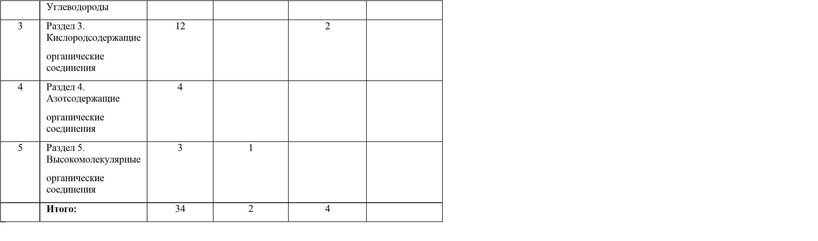

Тематический план 11 КЛАСС

№ п/п | Наименование разделов и тем | Количество часов  (всего) | Из них(количество часов)
№ п/п | Наименование разделов и тем | Количество часов  (всего) | Контрольные работы | Практические работы | Проектные, тестовые, творческие, экскурсии и  т.д.(учитывая специфику предмета)
1 | Тема 1.  Важнейшие химические понятия и законы | 3
2 | Тема 2.  Периодический закон и периодическая система химических элементов Д.  И. Менделеева на основе  учения о строении атомов | 4
 | Тема 3. Строение вещества | 5 | 1
 | Тема 4. Химические реакции | 7 | 1
 | Тема 5.  Металлы | 7

Тема 6.
Неметаллы

8

1

3

Итого:

34

3

3

КАЛЕНДАРНО-ТЕМАТИЧЕСКОЕ ПЛАНИРОВАНИЕ ПО УЧЕБНОМУ ПРЕДМЕТУ «ХИМИЯ», 10 КЛАССЕ 34 часов
(1 час в неделю),

(учебник Г. Е. Рудзитиса и Ф. Г. Фельдмана «Химия. 10 класс» и «Химия.11 класс»)

№ п\п | Тема урока | Ко л- во ча- со в | Ти п уро ка | Содержание  е | Использование оборудования  Точки роста | Целевая установка | Планируемые результаты
 |  |  |  |  |  |  | Предметные | Метапредметные | Личност ные
 |  |  |  | Раздел 1. Тема 1. Теоретические основы органической химии (4 часа)
1  (1) | Предмет органическо й химии. |  | УИН З | ТХС, ее значение.  А.М.Бутлерова. Формирование органической химии как науки.  Органические вещества.  Органическая химия.  Номенклатура.  Изомерия, радикал | Демонстрации : Образцы органических веществ и материалов.  Шаростержнев ые модели молекул органических веществ. | Знать основные определения: «органическая химия», «изомерия»,  «гомологи» | Ученик  научится: объяснять валентные возможности атома углерода, зависимость свойств веществ от состава и строения, типы гибридизации  , формы молекул; определять принадлежнос ть органическог о соединения к определённом у классу, умение классифициро вать по  определённом у признаку, знать | Познавательные УУД - Умениие определять  понятия,создавать обобщения, устанавливать аналогии, классифицировать  , самостоятельно  выбирать основания и  критерии для классификации, устанавливать причинно-  следственные связи Регулятивные УУД - Умение самостоятельно определять цели | Чувство гордости за российскую науку, вклад русских учёных в развитие химии;  формирован ие ответственно го отношения к учению, готовности и способности  обучающихс  я к  саморазвити ю и самообразов анию на основе мотивации к
2  (2) | Электронна я природа  химических связей в | 1 | УИН З | Электронная природа  химических связей в органических | Шаростержнев ые модели молекул органических

 | органически  х  соединения х |  |  | соединениях, способы ее разрыва. | веществ. | Знать как образуется химчекая связь | номенклатуру органических соединений, уметь  определять тип химической реакции, объяснять взаимное влияние  атомов в молекуле Ученик получит возможность научиться | своего обучения, ставить и | обучению и по знанию  формирован ие основ экологическ ой культуры,  соответству ющей современном у уровню экологичес ого  мышления; развитие опыта экологическ и ориентирова
 |  |  |  |  |  |  |  | формулировать для себя новые задачи в учебе  Коммуникативн ые УУД- Умение организовыватьуч ебное сотрудничество и совместную деятельность сучителем | нной  рефлексивно оценочной и практическо й деятельност и в  жизненных ситуациях; осознанный выбор.
3  (3) | Классифика ция  органически  х  соединений Решение задач на вывод химических | 1 | КУ | Классификация и номенклатура органических соединений Расчетные  задачи.  Нахождение молекулярной формулы органического  соединения по массе (объему) продуктов сгорания | Образцы органических  веществ и материалов. Модели молекул органических веществ. | Знать правила номенклатуры органических соединений

 | формул |  |  |  |  |  |  | исверстниками;ра ботать индивидуально и в группе
4/4 | Входной контроль | 1 | КЗ
Раздел 2. УГЛЕВОДОРОДЫ (11 ч)
5/1 | Строение алканов.  Гомологиче ский ряд.  Номенклату ра и  изомерия | 1 | КУ | Классификация и органических соединений.  Гомологически  й ряд,  гомологи.  Структурная изомерия. | Шаростержнев ые модели молекул алканов | Знать строение  алканов, их общую формулу | Ученик  научится: определять принадлежнос ть органическог о соединения к определённом | Познавательные УУД -Умение определять понятия, создавать обобщения, устанавливать аналогии, | к
 |  |  |  | Строение алканов.  Номенклатура и изомерия номенклатура |  |  | у классу  углеводородо в, уметь объяснять свойства веществ на основе анализа состава и | классифицировать  , самостоятельно  выбирать основания  и
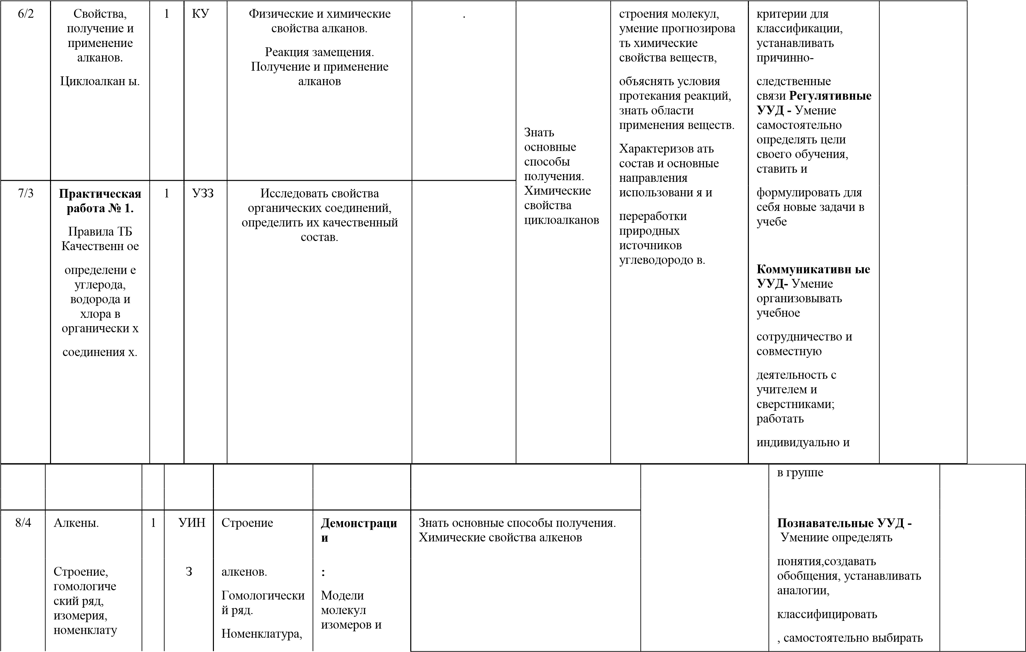

 | ра.  Свойства алкенов и их применение |  |  | изомерия: углеродной  цепи, положения  кратной связи, цис-, транс- изомерия. Химические свойства: реакция окисления, присоединения  .  Применение алкенов | гомологов. | Знать основные способы получения.  Химические свойства алкадиенов |  | основания и  критерии для классификации, устанавливать причинно- следственные связи Регулятивные УУД -  Умение самостоятельно определять цели своего обучения, ставить и формулировать для себя новые задачи в учебе  Коммуникативн ые УУД Умение организовывать учебное сотрудничество и совместную деятельность с учителем и сверстниками; работать индивидуально
9/5 | Практическа я работа № 2.  Правила ТБ.  Получение | 1 | УЗЗ | Получение  этилена,
 | этилена и |  |  | изучение его
 | изучение |  |  | свойств,

 | его свойств |  |  | способы собирания и распознавания  (кач. реакции)
10/6 | Понятие о | 1 | КУ | Алкадиены. | Демонстраци  и
 | углеводоро дах.  Природный каучук. |  |  | свойства,  применение. Природный, синтетический каучуки, резина, эбонит | : Знакомство с образцами каучуков
11/7 | Алкины. Строение,  гомологиче ский ряд, изомерия, номенклату ра, свойства и применение ацетилена. | 1 | КУ | Строение ацетилена. Гомологи и изомеры.  Номенклатура. Физические и химические свойства.  Применение | Прибор для собирания газов | Знать основные способы получения.  Химические свойства алкинов | Ученик научится: объяснят ь валентные возможности атома  углерода, зависимость свойств веществ от состава и строения, типы гибридизации  , формы молекул; определять принадлежнос ть органическог о соединения к определённом у классу. | Познавательные УУД Умениие определять  понятия,создавать обобщения, устанавливать аналогии, классифицировать  , самостоятельно выбирать основания и  критерии для классификации, устанавливать причинно- следственные связи  Регулятивные УУД Умение самостоятельно определять цели своего обучения, ставить и формулировать для себя
12/8 | Арены. Бензол и его гомологи | 1 | УИН З | Строение бензола.  Изомерия и номенклатура. Физические и химические свойства бензола |  | Знать основные способы получения.  Химические свойства аренов

13/9 | Генетическа я связь ароматичес ких углеводоро дов с  другими классами углеводоро  дов | 1 | УОИ СЗ | Обобщить знания об углеводородах, показать родство изученных углеводородов и возможности их получения из  неорганически х веществ.  Решение задач на нахождение молекулярной формулы  Газообразного углеводорода по продуктам сгорания. |  | Уметь объяснять связь между классами углеводородов |  | новые задачи в учебе  Коммуникативн ые УУД Умение организовывать учебное сотрудничество и совместную  деятельность с учителем и сверстниками; работать индивидуально
14/1 0 | Природный  и попутные нефтяные газы, их  состав и применение | 1 | УИН З | Природные источники  углеводородов, природный газ и попутный  нефтяные газы не только топливо, но и источник сырья для химической промышленнос ти. |  | Уметь объяснять сущность химических явлений,  происходящих в природе, быту и на производстве; оценки их последствий; экологически грамотного поведения в  окружающей среде; оценки влияния хим.загрязнения окружающей среды на живые организмы; безопасного обращения с горючими и токсичными веществами | Ученик научится: объяснят ь валентные возможности атома  углерода, зависимость свойств веществ от состава и строения, типы гибридизации  , формы молекул; определять принадлежнос ть органическог о соединения к определённом у классу | Познавательные УУД Умениие определять  понятия,создавать обобщения, устанавливать аналогии, классифицировать  , самостоятельно выбирать основания и  критерии для классификации, устанавливать причинно- следственные связи  Регулятивные УУД Умение самостоятельно определять цели своего обучения, ставить и формулировать для себя

 |  |  |  |  |  |  |  | новые задачи в учебе
15/1 1 | Нефть и нефтепроду кты.  Способы переработки нефти | 1 | УИН  З | Состав и свойства нефти, физические и химические способы пере- работки нефти –перегонка и крекинг. | Ознакомление с образцами продуктов нефтеперерабо тки  (коллекция). |  |  | Познавательные УУД Умениие определять понятия,создавать обобщения, устанавливать аналогии, классифицировать
Раздел 3. Кислородосодержащие органические соединения (12 часов) Тема № 6. Спирты и фенолы - 4 часа.
1  (16  ) | Одноатомн ые предельные спирты. Строение, свойства, получение, применение | 1 | КУ | Одноатомные предельные спирты, Строение молекул, функц. группа. Водород-ная связь.  Изомерия и номенклатура. Свойства метанола (этанола), получение и применение. | АПХР | знать важнейшие вещества: этанол, метанол, глицерин; определять принадлежност ь веществ к  различным классам органических соединений; характеризовать общие химические свойства органических соединений; уметь объяснять зависимость  свойств веществ от их состава и строения; использовать приобретенн ые знания и умения в практической  деятельности и повседневной жизни составлять уравнения реакций, отражающих взаимосвязь различных классов. | Ученик научится  определять принадлежнос ть органическог о соединения к классу спиртов, фенолов, уметь объяснять свойства спиртов и фенолов на  основе анализа состава и строения молекул, умение прогнозирова ть химические свойства веществ,  объяснять условия протекания реакций, устанавливать зависимость между | Познавательные УУД :смысловое чтение умение определять понятия,создавать обобщения, устанавливать аналогии, классифицировать ,самостоятельно выбирать основания и критерии для классификации, устанавливать причинно- | :  Формирован ие основ экологическ ой культуры, соответству ющей современно м у уровню экологическ ого  мышления; развитие опыта экологическ и  ориентирова нной практическо й деятельност
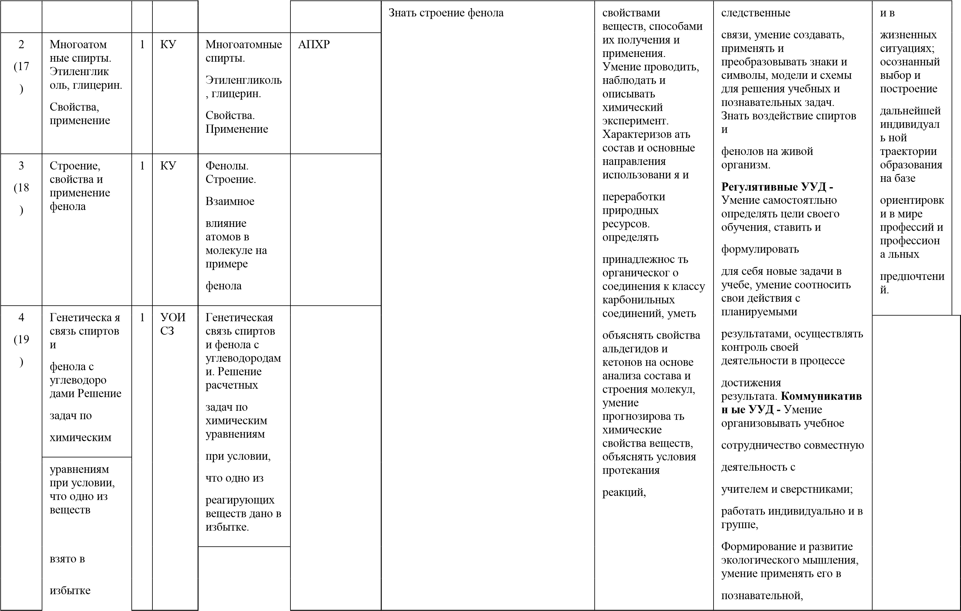

 |  |  |  |  |  |  |  | коммуникативной
1  (20  ) | Карбонильн ые соединения  – альдегиды и кетоны.  Свойства и применение альдегидов. | 1 | УИН  З | Альдегиды.  Кетоны.  Строение молекул.  Функциональн ая группа.  Изомерия и номенклатура.  Формальдегид  и ацетальдегид: свойства, получение, применение. Ацетон- представитель кетонов.  Применение |  | Знать основные способы получения.  Химические свойства альдегидов |  | , социальной практике и профессионально й ориентации.
2 | Карбоновые | 1 | КУ | Одноосновные |  | Знать основные способы получения. |  | , социальной практике и профессионально й ориентации.

(21  ) | кислоты.  Получение, свойства и кислот |  |  | предельные карбоновые кислоты.  Строение |  | Химические свойства карбоновых кислот | устанавливать зависимость между свойствами | Наблюдать и описывать химический эксперимент с
 |  |  |  | молекул. |  |  | веществ, | помощью родного
 |  |  |  | Функциональн |  |  | способами их | языка и языка
 |  |  |  | ая группа. |  |  | получения и | химии.
 |  |  |  | Изомерия и |  |  | применения.
 |  |  |  | номенклатура. |  |  | Умение
 |  |  |  | Свойства |  |  | проводить,
 |  |  |  | карбоновых |  |  | наблюдать и
 |  |  |  | кислот. |  |  | описывать
 |  |  |  | Применение. |  |  | химический
 |  |  |  | Краткие |  |  | эксперимент
 |  |  |  | сведения о непредельных карбоновых кислотах |  |  |  | Коммуникативн ые УУД Умение организовывать учебное  сотрудничество совместную
3/22 | Практическа я работа № 3.  Правила ТБ. | 1 | УЗЗ | Исследовать | АПХР

 | «Свойства карбоновых кислот» |  |  | свойства карбоновых кислот, обусловленные наличием иона водорода и карбоксильной группы. |  | уметь прослеживать генетическую связь между карбоновыми кислотами и другими классами органических соединений |  | деятельность с учителем и сверстниками; работать индивидуально и в группе
4  (23  ) | Генетическа я связь карбоновых кислот с  другими классами органически х соединений. | 1 | УОИ  СЗ | Генетическая  связь карбоновых  кислот с другими классами органических соединений  Решение задач  на определение массовой доли выхода продукта от теоретически возможного.
Тема 8. Жиры. Углеводы - 4 часа.

1  (24  ) | Сложные эфиры.  Жиры | 1 | УИН З | Сложные эфиры, Жиры. Нахождение в природе.  Свойства.  Применение. Химия в повседневной жизни.  Моющие и чистящие средства. |  | определять принадлежность веществ к различным классам органических | Ученик научится  определять принадлежнос ть органическог о соединения к классу карбоновых кислот, эфиров и жиров. | Познавательные УУД – смысловое чтение, умение определять  понятия,создавать обобщения, устанавливать аналогии,  классифицировать самостоятельно выбирать основания и критерии для классификации | Формирован ие основ экологическ ой культуры,  соответству ющей современном у уровню экологическ ого мышления.
2  (25  ) | Углеводы.  Глюкоза. Олигосахар иды.  Сахароза | 1 | УИН З | Глюкоза. Строение молекулы. Свойства глюкозы.  Применение. Сахароза.  Свойства, применение |  | Знать структурные формулы глюкозы и фруктозы. |  |  | Формирован ие основ экологическ ой культуры,  соответству ющей современном у уровню экологическ ого мышления.
 | Крахмал и | 1 | УИН | Крахмал и целлюлоза –  представители природных полимеров.  Реакции поликонденсац  ии.  Физические и химические свойства. | Коллекции. Ознакомление с образцами природных и искусственны  х волокон. |  | Умение проводить, наблюдать и описывать химический эксперимент | Ставить и формулировать  для себя новые задачи в учебе, умение соотносить свои действия с планируемыми  результатами, осуществлять контроль своей деятельности в процессе
Нахождение в природе.
Применение. Ацетатное волокно.
 | Практическа я работа № 4.  Правила ТБ.  «Решение эксперимен тальных задач на  получение и распознаван ие органически х веществ» | 1 | УЗЗ | Идентификаци я органических соединений | АПХР | Знать качественные реакции на органические соединения |  | Ставить и формулировать  для себя новые задачи в учебе, умение соотносить свои действия с планируемыми  результатами, осуществлять контроль своей деятельности. | Формировани  е и основ экологическ ой культуры,  соответству ющей современном у уровню экологическ ого мышления.

Раздел 4. Азотосодержащие органические соединения (4 часа)
Тема 9. Амины и аминокислоты -2 часа.
 | Амины. Строение и свойства.  Анилин —  представите ль ароматичес ких аминов | 1 | УИ Н З | Амины. Строение молекул. Аминогруппа. Физические и химические свойства.  Анилин. Свойства, применение. Ацетатное волокно |  | Определять принадлежность веществ к различным классам органических соединений | Ученик  научится: определят ь принадлежнос ть органическог о соединения к классу азотсодержащ их органических веществ, уметь объяснять их свойства на  основе анализа состава и строения | Познавательные УУД – смысловое чтение, умение определять понятия, создавать  обобщения,устана вливать аналогии, классифиировать, самостоятльно выбирать основания и критерии для классификации | Личностны  е  результаты,  формируемы  е при изучении раздела:  формирован ие основ экологическ ой культуры, соответству

(29  ) | Аминокислоты  . Изомерия, номенклату ра.  Свойства и применение |  |  | Изомерия и номенклатура. Свойства.  Аминокислоты как амфотер. органические соединения.  Применение | :  Доказательств о наличия  функциональн ых групп в растворах аминокислот. | Знать физические и химические свойства аминокислот | молекул.  . Умение проводить, наблюдать и описывать химический эксперимент., | нуклеиновых кислот..  Регулятивные УУД - Умение самостоятельно определять цели своего обучения, ставить и формулировать для себя новые задачи в учебе. | ющей современно м у уровню.
Тема 10. Белки -2 часа
 | Белки — природные полимеры. Состав, структура, свойства белков | 1 | КУ | Белки – природные полимеры. Состав, структура, свойства. Успехи в получении и синтезе белков. |  | Знать важнейшие вещества белки; химические свойства основных классов органических  соединений; объяснять зависимост ь свойств веществ от их состава и строения; уметь использовать приобретенные знания и умения в практической деятельности и повседневной жизни оценивать и корректировать свое поведение в | Ученик научится: | Метапредметные результаты,  формируемые при изучении раздела: Познавательные УУД – смысловое чтение, умение определять понятия, создавать обобщения, устанавливать аналогии, классифицировать  , самостоятельно выбирать основания и критерии для классификации, устанавливать причинно- следственные связи языка и языка химии | формирован ие основ экологическ ой культуры,  соответству ющей современно м у уровню экологическ ого  мышления; развитие опыта экологическ и ориентирова нной практическо й деятельност и в  жизненных ситуациях; осознанный
 | Химия и здоровье человека. | 1 | УИ Н З | Химия и здоровье. Лекарства, ферменты, витамины, гормоны, минеральные воды.  Проблемы, связанные с применением  Лекарственных препаратов | Образцы лекарственных препаратов и витаминов.  Образцы средств гигиены и косметики.
Раздел 5. Высокомолекулярные соединения (4часа)

Тема 11. Синтетические полимеры - 4часа
 | Понятие о  высокомоле  кулярных соединения  х.  Пластмассы и волокна. | 1 | УИ  Н  З | Понятия о высокомолеку  л  ярных соединениях. Строение молекул.  Полиэтилен.  Полипропилен.  Синтетические волокна. | Образцы  пластмасс,  синтетических каучуков  и  синтетических волокон | знать химические свойства основных классов органических  соединений; уметь использовать приобретенные знания и умения в практической деятельности; оценивать свои учебные  достижений, соотносить приложенные усилия с полученными результатами своей деятельности совершенствовать | Ученик научится: умение прогнозирова ть химические свойства веществ, объяснять условия протекания реакций,  устанавливать зависимость между свойствами веществ, способами их получения и применения. Умение проводить, наблюдать и описывать химический эксперимент. Характеризов ать состав и основные  направления использовани я полимеров в промышленно сти. | Познавательные УУД –  самостоятельно выбирать основания и критерии для классификации, устанавливать  причинно- следственные связи, умение создавать, применять и преобразовывать знаки и символы, модели и схемы для решения учебных и познавательных задач.  Регулятивные
 | Итоговая контрольна я № 2 | 1 | УК | Урок контроля, оценки и  коррекции знаний учащихся

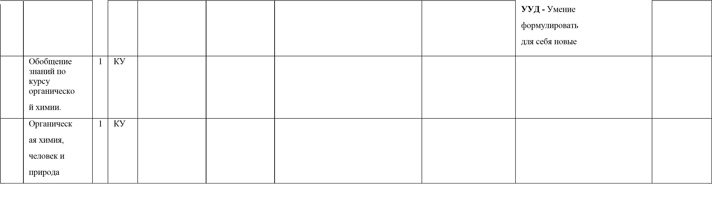

КАЛЕНДАРНО-ТЕМАТИЧЕСКОЕ ПЛАНИРОВАНИЕ ПО УЧЕБНОМУ ПРЕДМЕТУ «ХИМИЯ», 11 КЛАСС,

(учебник Г. Е. Рудзитиса и Ф. Г. Фельдмана и «Химия.11 класс»)

№  п\ п | Тема урока | Ко л- во ча- со в | Т и п  у р о к а | Содержание | Использование оборудования  Точки роста | Целевая установка | Планируемые результаты
 |  |  |  |  |  |  | Предметные | Метапредметные | Личностные
Тема 1. Важнейшие химические понятия и законы -4 ч
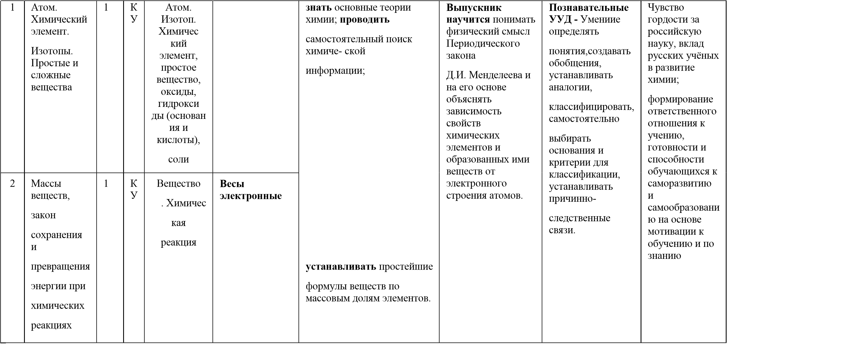

)
3  ) | Закон постоянства состава веществ. Вещества молекулярного | 1 | К У | Закон постоянс тва  состава, хими-  ческая  формула, расчёты | Весы электронные
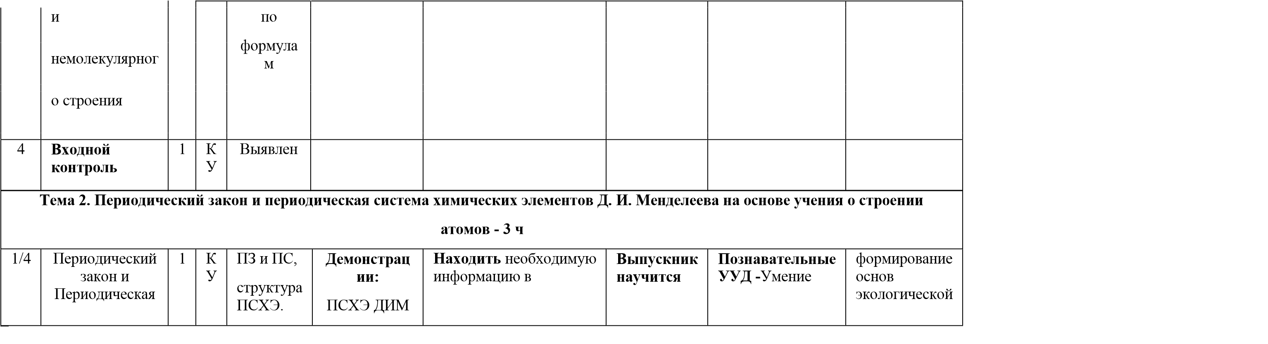

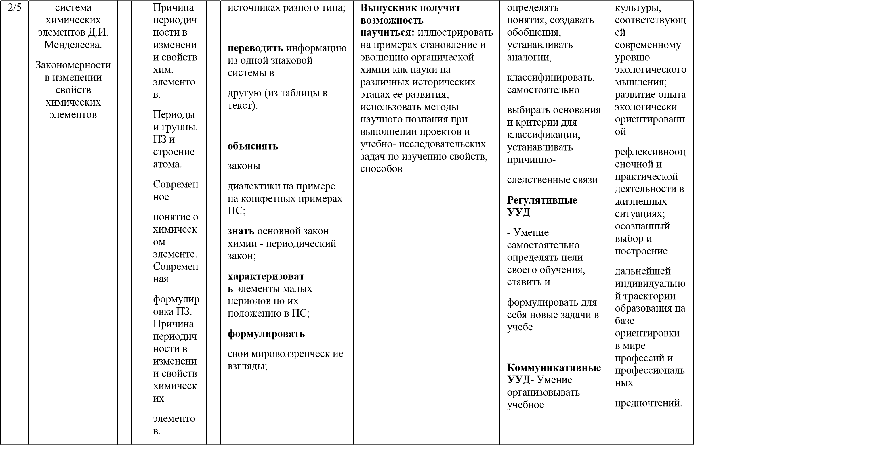

3-/6 | Строение электронных оболочек атомов химических элементов | 2 | К У | Атомные орбитали. Электрон ная клас- сификаци я | Демонстрац ии:  ПСХЭ ДИМ, таблицы  «Электронны е оболочки | сравнивать элементы малых и больших периодов; | получения и распознавания веществ | сотрудничество и совместную  деятельность с учителем и сверстниками; работать индивидуально и в группе Познавательные УУД -

 |  |  |  | элемен- тов. | атомов» |  |  | Умение определять понятия, создавать обобщения, устанавливать аналогии, классифицировать, самостоятельно  выбирать основания и критерии для классификации, устанавливать причинно- следственные связи
4/7 | Валентность. Валентные возможности и размеры атомов химических элементов | 1 | К У | Степень окислени  я и  валентны  е  возможно сти  химическ их  элементо  в,  возбужде нное состояние атома. |  | з Уметь расписывать электронную конфигурацию
Тема 3. Строение вещества - 4 ч

1/8 | Химическая связь. Ионная и ковалентная химические связи. Типы кристаллически  х решеток. | 1 | У К | Химич ес кая связь.  Виды химич  ес кой связи. | Кристаллически е рещетки | Знать понятия  «химическая связь» виды связей, типы кристаллических решеток, теорию химической связи; | Выпускник научится понимат ь физический смысл  Периодического закона  Д.И. Менделеева и на его основе объяснять зависимость свойств химических элементов и образованных ими веществ от электронного строения атомов. | Познавательные УУД :смысловое чтение умение определять понятия,создавать обобщения,  Устанавливать аналогии. осуществлять контроль своей деятельности в процессе достижения результата.  Коммуникативные УУД - Умение организовывать учебное сотрудничество совместную деятельность с учителем и сверстниками; работать индивидуально и в группе.
2/9 | Металлическая и водородная связи Типы кристаллически х решеток. | 1 | У К | Водор  од ная связь, её роль в  форми  ро вании структ  ур биопо ли меров.  Водор  од ная связь водоро дн  ая связь и её | - модели кристалличес ких решеток | деятельности. применять полученные знания для решения задач различного уровня

 |  |  |  | роль
3/10 | Причины многообразия веществ | 1 | У К | Изото пи я.  Аллот  ро пия.  Изоме ри я.  Гомол  ог ия |  | Уметь  уметь использовать приобретенные знания и умения в практической деятельности.
4/11 | Дисперсные системы. | 1 | У О | Золи, гели,  поняти  е | Образцы | уметь использовать приобретенные знания и умения в практической деятельности.
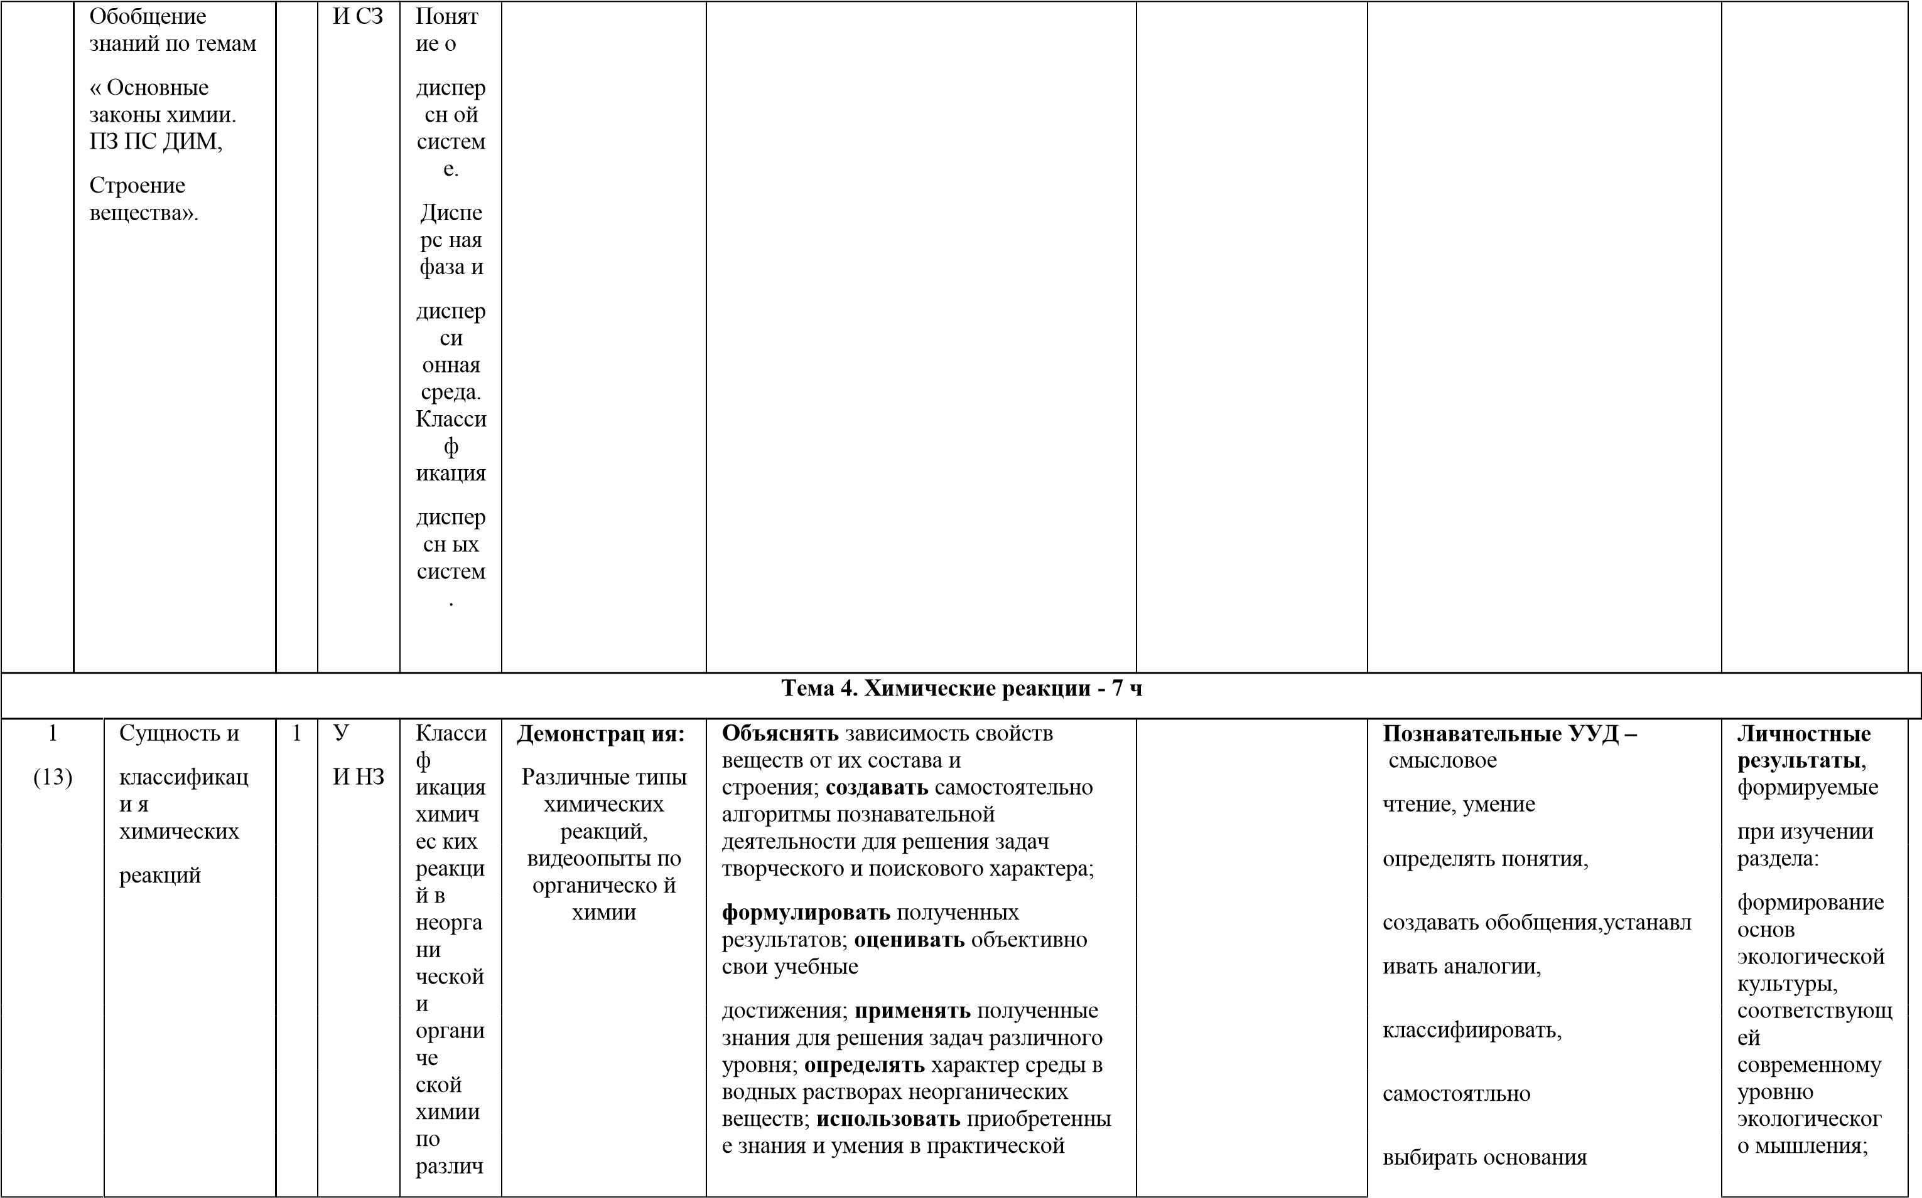
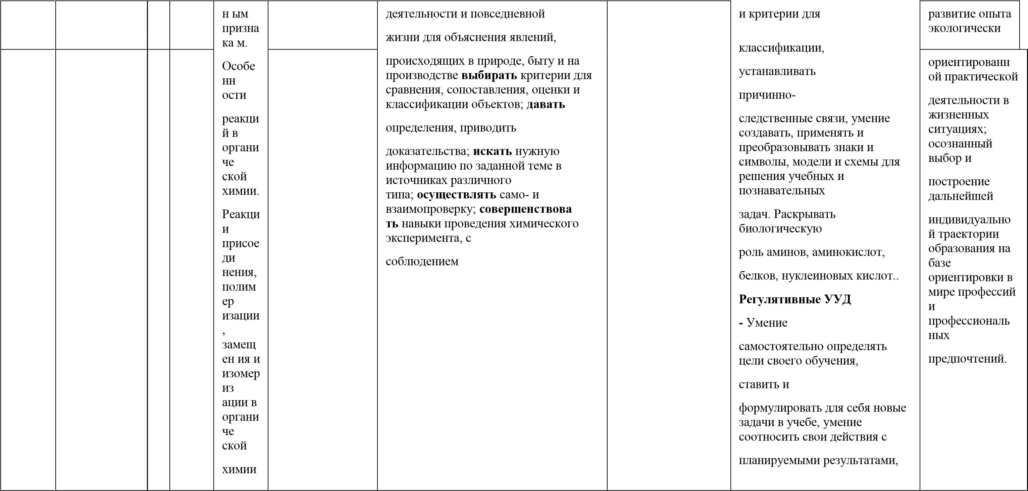

2  (14) | Скорость химических реакций.  Факторы, влияющие на скорость химических реакций | 1 | К У | Химич ес кая  кинети ка  .  Гомог  ен ная и  гетеро ге  нная  среда.  Энерг ия  актива ци и.  Кинет ич  еское  уравне ни е  реакци  и.  Катали з,  катали  за тор, ингиб  ито р | Демонстрац ия:ЛО № 1  - влияние на скорость химической  реакции:  -  концентраци и;  -  поверхности  соприкоснов е-  ния реагирую- щих  веществ;  -  температуры  ;  -  катализатора |  |  | осуществлять контроль своей деятельности в процессе  достижения результата. Коммуникативны  е УУД - Умение организовывать учебное сотрудничество и совместную  деятельность с учителем и сверстниками; работать  индивидуально и в группе, Формирование и развитие экологического мышления, умение применять его в познавательной, коммуникативной, социальной практике и профессиональной
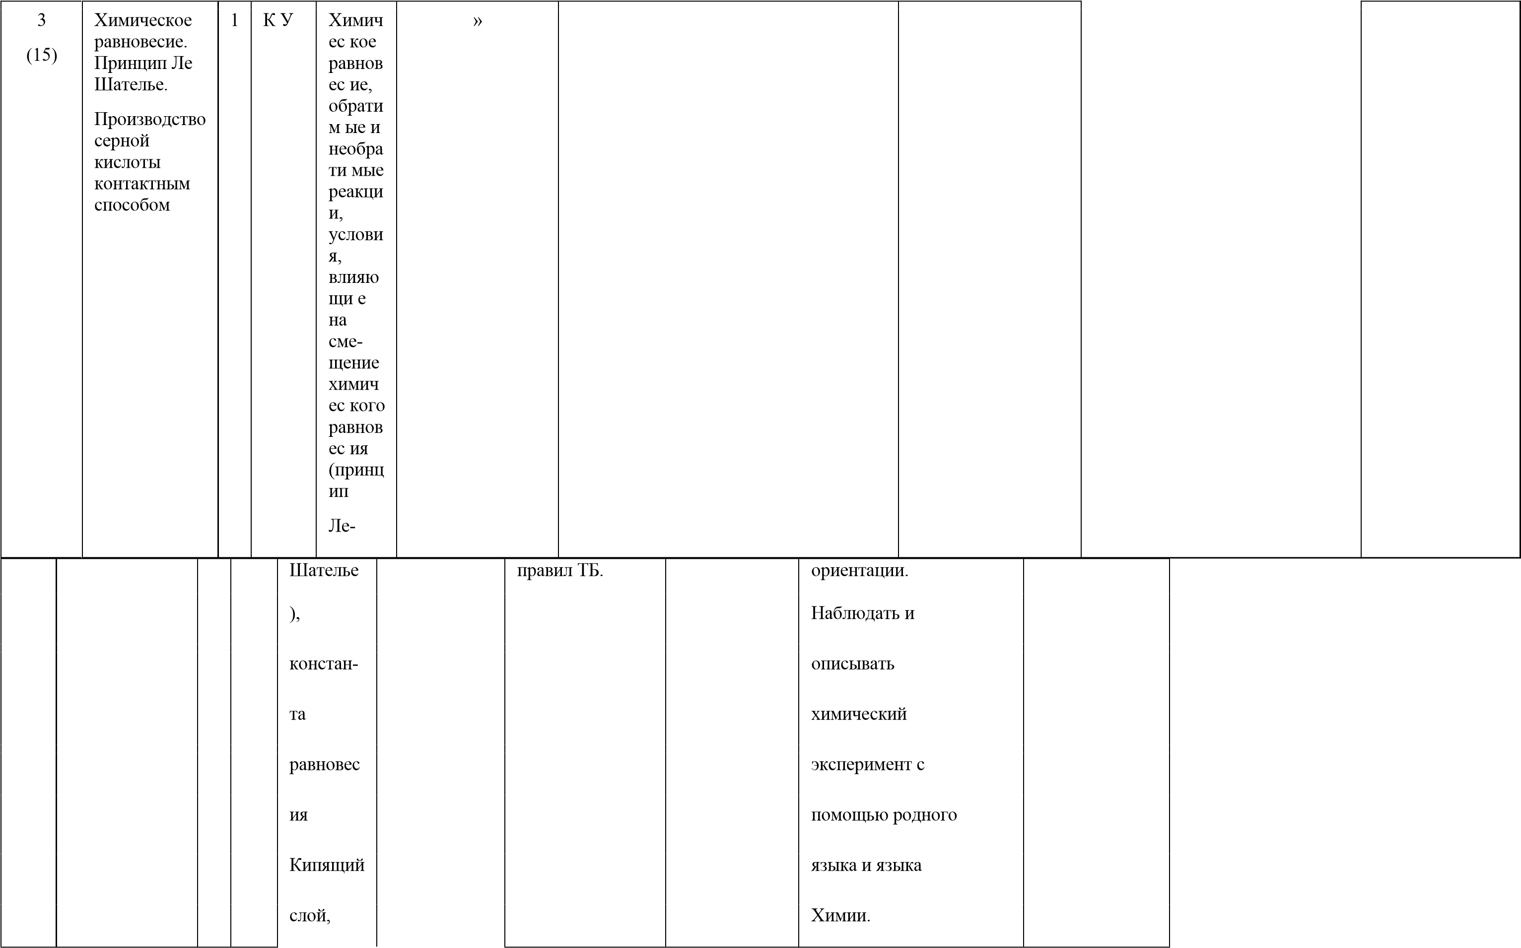

 |  |  |  | принцип противот ока,  принцип теплооб мена |  |  |  | Регулятивные УУД  - Умение  самостоятельно определять цели своего обучения, ставить и  формулировать для себя новые задачи в учебе, умение соотносить свои действия с планируемыми результатами,  осуществлять контроль своей деятельности в процессе достижения результата.
4  (16) | Электролитич еская  диссоциация. Сильные и слабые электролиты. Водородный показатель (pH) раствора | 1 | К У | Электрол итическа  я  диссоциа ция. Сильные и слабые электрол иты.  Водород ный показате  ль (рН). Реакции ионного обмена | Таблица растворимос ти. | Знать знать  Знать сновные положения ТЭД
5-6 | Гидролиз | 1 | У | Среда | Определение

(17-  18) | органических |  | И | водных | характера среды с помощью
 | и неорганически х веществ |  | НЗ | растворо  в:  кислая, нейтраль ная,  щелочна  я.  Гидролиз неоргани ческих и органиче ских соединен ий. | универсальн ого  индикатора | Знать основные принципы гидролиза.
7 | Обобщение и | 1 | У | Применя |  |  |  | Регулятивные УУД

(19) | систематизаци я знаний по теме  «Химические реакции» |  | О  И  СЗ | ть УУД  полученн ые при  изучении  тем, в ходе  выполне ния  трениров очных заданий |  |  |  |  | -Умение  самостоятельно определять цели своего обучения, ставить и  формулировать для себя новые задачи в учебе, умение соотносить свои действия с планируемыми результатами.
 |  |  |  |  | Тема 5. Металлы - 7 ч
1  (20) | Положение металлов в ПСХЭ Д. И.  Менделеева.  Общие  свойства  металлов. | 1 | К У | Металлы,  s-,p-,d-  элементы, металличе ская  связь, металличе ская кристалли ческая решетка |  | Коллекция:  «Металлы». | Характеризоват ь химические элементы  металлы по  положению в ПС и строению атомов,  химичес- кие свойства  металлов,  записывать  уравнения реак- ций в  молекулярном и окислительно- восстановительн | Выпускник научится Выпускник  получит возможность научиться: | Познавательные УУД – самостоятельно  выбирать основания и критерии для классификации, устанавливать причинно-  следственные связи, умение создавать, применять и преобразовывать знаки и символы, модели и схемы для решения учебных и | развитие опыта экологически ориентированн ой практической  деятельности в жизненных ситуациях; осознанный выбор и построение дальнейшей  индивидуально й траектории образования на базе ориентировки  в
2  (21) | Общие способы | 1 | К У | Общие способы |  | образцы сплавов и изделий них;
 | получения |  |  | получения
 | металлов. |  |  | металлов
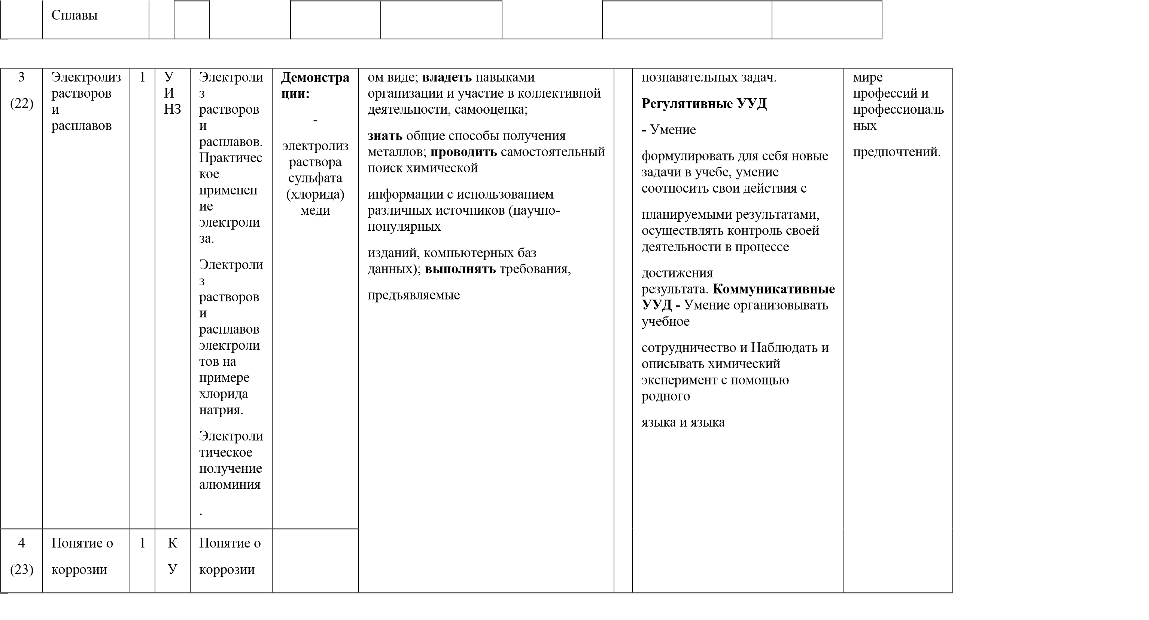

 | металлов. Способы защиты от коррозии |  |  | металлов. Способы защиты от коррозии. Коррозия металлов как окислител ьно-вос- становите льный процесс |  | объяснять изменение  свойств простых веществ металлов, а также их  соединений (оксидов, гидроксидов, гидридов) в  пределах одного периода и главной подгруппы ПС, характеризовать химические свойства простых веществ металлов (главных подгрупп 1-3 групп), свойства их соединений (оксидов,  гидроксидов), записывать уравнения реакций в молекулярном, ионном и ОВР |  | химии.  Регулятивные УУД  - Умение  формулировать для себя новые задачи в учебе, умение соотносить свои действия с  планируемыми результатами, осуществлять контроль своей деятельности в процессе достижения результата.
5  (24) | Обзор металлов главных подгрупп (А- групп) периодическо й системы химических элементов | 1 | К У | Металлы главных  подгрупп,  соединени я металлов  (оксиды, основания  , соли),  амфотерн ость  алюминия и  его  соединени й | - образцы металлов, их оксидов, некоторых солей;  -
6  (25) | Обзор  металлов побочных подгрупп (Б- групп) периодическо й системы химических  элементов (медь, цинк, железо) | 1 | К У | Металлы побочных  подгрупп, d-  элементы | - образцы меди,  железа, хрома, их соединений  ; | Характеризоват ь физические и  химические свойства  металлов в сравнении с металлами главных  подгрупп, записывать уравнения реакций.

8  (26) | Оксиды и гидроксиды металлов | 1 | К У | Оксиды и гидроксид ы металлов,  их химическ ий характер. |  | Образцы металлов | знать  зззззз знать основные способы получения и химические свойства
 |  |  |  |  | Тема 6. Неметаллы - 9ч
1  (27) | Обзор свойств неметаллов.  Окислительно  -  восстановител ьные свойства типичных  неметаллов | 1 | К У | Неметал лы, характер истика  элементо в и простых веществ, ковалент ная связь кристалл ические решетки  (атомная, молекуля рная,  физическ  ие и химичес кие свойства простых веществ неметалл ов | - образцы неметаллов. |  | Составлять формулы соединений неметаллов на  основе строения их атомов и ЭО, определять вид химической связи, тип кристаллической решетки. | Выпускник научится Выпускник получит возможность научиться: | Познавательные УУД – самостоятельно выбирать основания и критерии для классификации, устанавливать причинно- следственные связи, умение создавать, применять и преобразовывать знаки и символы, модели и схемы для решения учебных и познавательных задач.  Регулятивные УУД  - Умение формулировать для себя новые задачи в | Развитие опыта экологически ориентированн ой практической  деятельности в жизненных ситуациях; осознанный выбор и построение дальнейшей  индивидуально й траектории образования на базе ориентировки в мире профессий и профессиональ ных предпочтений.
2  (28) | Оксиды неметаллов и  кислородсодер жащие кислоты | 1 | К У | Оксиды неметалл ов:  солеобра | Демонстрац ии: - сжигание угля и серы
Водородные
соединения
неметаллов

-
зующие и
несолеоб
разующие
соединения

в кислороде;

-

характеризовать
физические и
химические свойства,

записывать уравнения
химических реакций

в молекулярном,
ионном и
окислительно
-

восстановительн ом
виде.

учебе, умение

соотносить свои

действия с

планируемыми результатами,
осуществлять контроль своей
деятельности в процессе

достижения.

результата.

Коммуникативные
УУД
-

Умение организовывать
учебное

сотрудничество и Наблюдать и
описывать химический
эксперимент с помощью
родного языка и языка химии

3  (29) | Практическа я работа № 1 Решение экспериментал ьных задач по неорганическо й химии. Правила ТБ | 1 | УЗ  З | Идентиф  икация органиче ских соединен ий, проведен ие качестве нных реакций. | Практическа я работа №  1.  Оборудовани  е и  материалы для  практическо й работы.  Инструкции ТБ. |  | Выпускник научится Выпускник получит возможность научиться: | Познавательные УУД – самостоятельно выбирать основания и критерии для классификации, устанавливать причинно- следственные связи, умение создавать, применять и | Развитие опыта экологически ориентированн ой практической  деятельности в жизненных ситуациях; осознанный выбор и построение дальнейшей индивидуально
4 | Практическа | 1 | УЗ | Идентиф | Практическа

(30) | я работа № 2. Правила ТБ.  Решение экспериментал ьных задач по органической химии |  | З | икация органиче ских соединен ий, проведен ие качестве нных реакций на ионы. | я работа №  2.  Оборудовани  е и  материалы  для  практическо й работы. Инструкции ТБ. |  |  | преобразовывать знаки и символы, модели и схемы для решения учебных и познавательных задач. | й траектории образования на базе ориентировки в мире профессий и профессиональ ных предпочтений
5  (31) | Практическа я работа № 3. Правила ТБ. Получение, собирание и распознавание газов | 1 | УЗ  З | Свойства  кислот, расчеты по уравнени ю, получени  е газов,  способы собирани я и их | Практическа я работа №  3.  Оборудовани  е и  материалы для  практическо й работы. Инструкции ТБ. | использовать приобретенные знания и умения в практической деятельности и повседневной жизни |  | Коммуникативные УУД -Умение организовывать учебное  сотрудничество и Наблюдать и описывать химический  эксперимент с помощью родного языка и языка химии

 |  |  |  | идентиф икация
6  (32) | Генетическая  связь  неорганически х и  органических веществ | 1 | К У | Химичес  кие свойства основны х классов неоргани ческих соединен ий Классиф икация и номенкл атура органиче ских соединений | Справочные таблицы | Знать генетическую  связь неорганических и органических веществ.
7  (33) | Итоговая контрольная  работа № 2 | 1 | У К | Выявлен ие  УУД, степени их  усвоения  ,  полученн ых при  изучении  данных тем  : «  Металлы  », | Справочные таблицы
«Немета
ллы»

8

(34)

Бытовая
химическая
грамотность

1

К
У

Химия в
повседне
вной

жизни.
Моющие и
чистящи е

средства.

видеофильм

«Химия
вокруг нас»

